**IW CRM**

**Руководство пользователя**

**Оглавление**

**Идентификация пользователя** **3**

**Главная** **4**

**Клиенты** **5**

**Заказы** **10**

**Заявки** **14**

**Задачи** **15**

**Отчеты** **17**

**Номенклатура** **18**

**Акции** **19**

**Администрирование** **20**

**Логи** **22**

**График доставки** **23**

# 

## Идентификация пользователя

После получения логина и пароля, откройте окно браузера, перейдите по [ссылке](https://crm.new.iwatercrm.ru/iwatercrm/) и введите полученный логин и пароль (рис. 1).

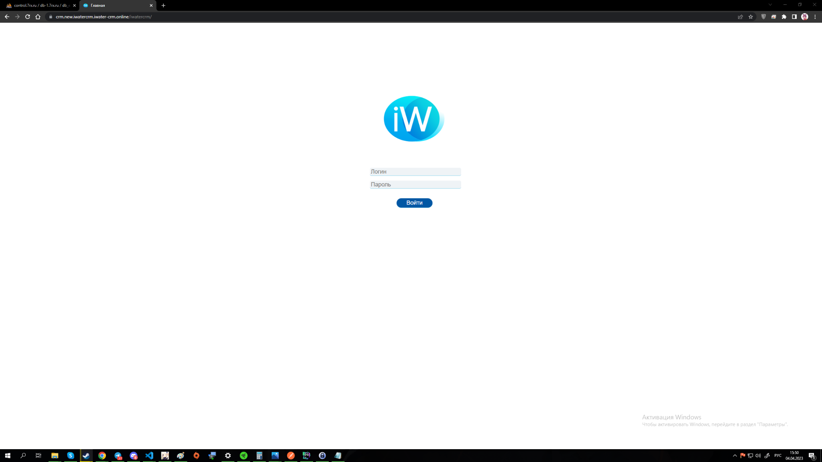

Рисунок 1. Идентификация пользователя

## Главная

На главной странице расположены наиболее используемые разделы CRM, среди которых:

* создание заказа
* список заказов
* создание клиента
* список клиентов
* создание путевого листа
* список путевых листов

Также на Главной помимо основной панели слева есть верхняя панель, на которой расположены кнопки перехода к таким разделам как администрирование, логи, уведомления, заявки, задачи и кнопка выхода из учетной записи

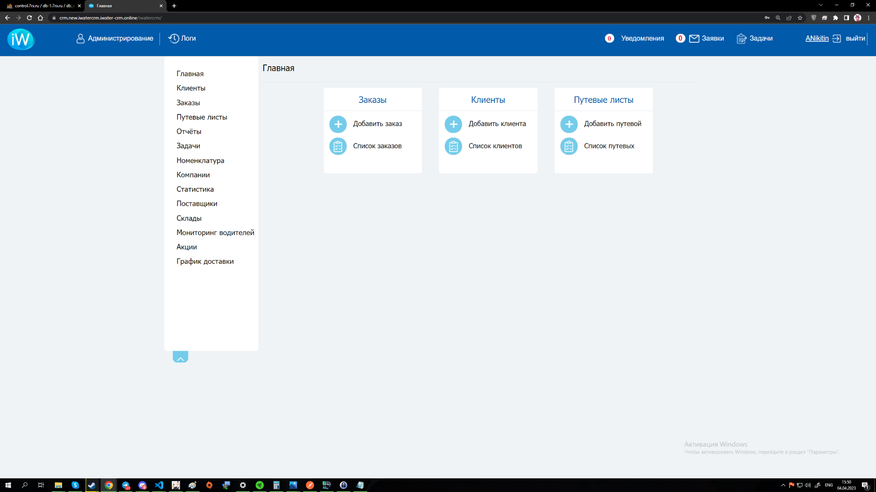

Рисунок 2. Главная страница

## 

## Клиенты

Данная вкладка представляет собой раздел работы с клиентами. В боковом меню имеется 2 подраздела со списком клиентов и формой создания нового клиента (рис. 3, 4).

* **Список клиентов**:

Данная страница представлена табличным списком. Имеется поле поиска, в котором можно искать клиентов по следующим столбцам: ID, Имя клиента, Номер, Регион, Доп. информация. Присутствует фильтрация по типу (юр. лицо и физ. лицо) и статусу клиента (активный и неактивный). Чтобы обновить список после выбора критерия фильтрации, нужно нажать на кнопку “Поиск”.

* **Добавить клиента**:

Айди клиенту присваивается автоматически, форма состоит из 2 частей: данные пользователя и его адрес(-а). У клиента должен быть **минимум** один адрес, но может быть и несколько. Обязательные поля можно узнать если попытаться сохранить нового клиента не заполняя ни одного поля.

*Примечание: у юридических лиц есть дополнительные поля информации в сравнении с физическими лицами.*

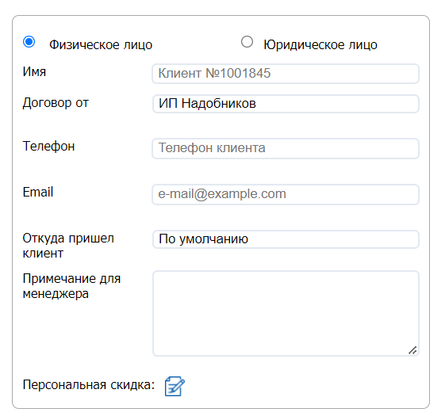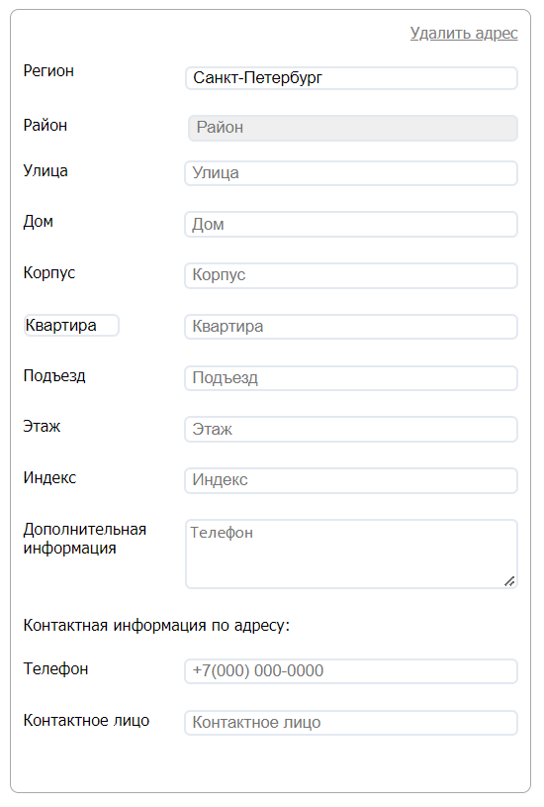

Рисунок 3. Секция информации о клиенте Рисунок 4. Секция адресов клиента

**Редактирование клиента.**

Нажав двойным кликом на строку клиента в списке, откроется его окно, где можно

* редактировать информацию о клиенте и его адреса
* просматривать все заказы данного клиента
* заблокировать или разблокировать клиента
* редактировать персональную скидку/цену по договору

**Персональная скидка/цена по договору**

В зависимости от типа клиента, у него есть особое меню. У физического лица это персональная скидка, у юридического лица - цена по договору. Если нажать на лист с карандашом в секции информации о клиенте, откроется нужное нам меню (рис. 5, 6)

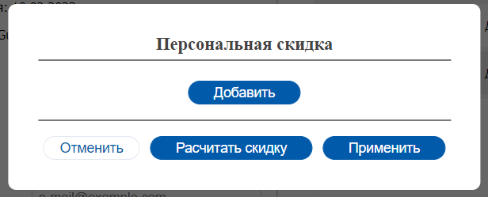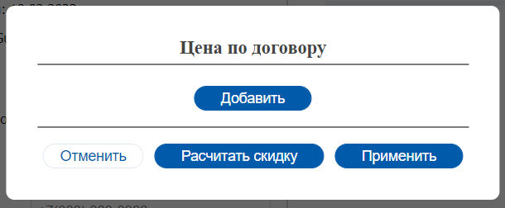

Рисунок 5. Окно персональной скидки Рисунок 6. Окно Цены по договору

Здесь можно управлять ценой на выбранные товары для конкретного клиента.

Функция “Рассчитать скидку” доступна для всех типов клиентов. При нажатии этой кнопки, происходит поиск заказов клиента с товарами “Plesca Классическая 19л в оборотной таре” и “ Plesca Натуральная 19л в оборотной таре” (сокращенно PLK и PLN). Если цены на любой из этих товаров ниже той, которая указана в номенклатуре (см. п. Номенклатура), то рассчитывается скидка в % и заполняется в поля как для PLK, так и PLN.

*Примечание: если у клиента разные скидки на PLN и PLK, то будет применена* ***последняя*** *из них на оба товара*

Для **физического лица** можно добавить скидку на любой товар, причем как в рублях так и в % (рис. 7)

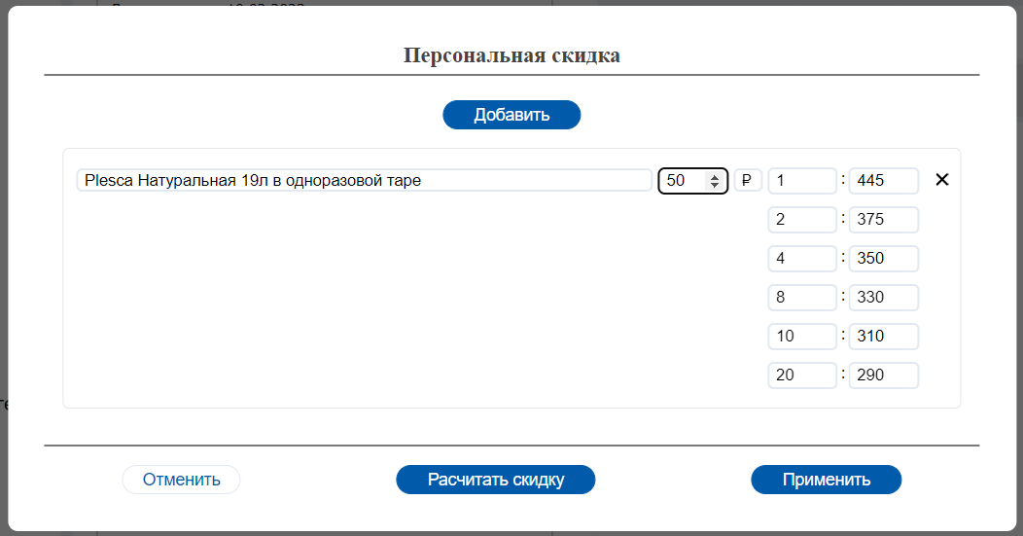

Рисунок 7. Добавление скидки 50 руб. на товар

После выбора товара и указания скидки начинает отображаться его цена с учетом скидки

*Примечание: на рис. 7 отображаются сразу 6 цен, происходит это потому, что в зависимости от количества этих товаров в заказе, их цена изменяется (чем больше количество, тем меньше цена). В нашем примере при заказе 2 бутылок, их цена будет 376 руб., а при заказе 20 и более бутылок - 290 руб. Также шаги “от* **n** *товаров” можно редактировать, удалять и добавлять. Например добавить цену от 50 бутылок или удалить от 8.*

Для **юридического лица** аналогом персональной скидки является цена по договору, которая указывается конкретно, не скидкой а числом (рис. 8)

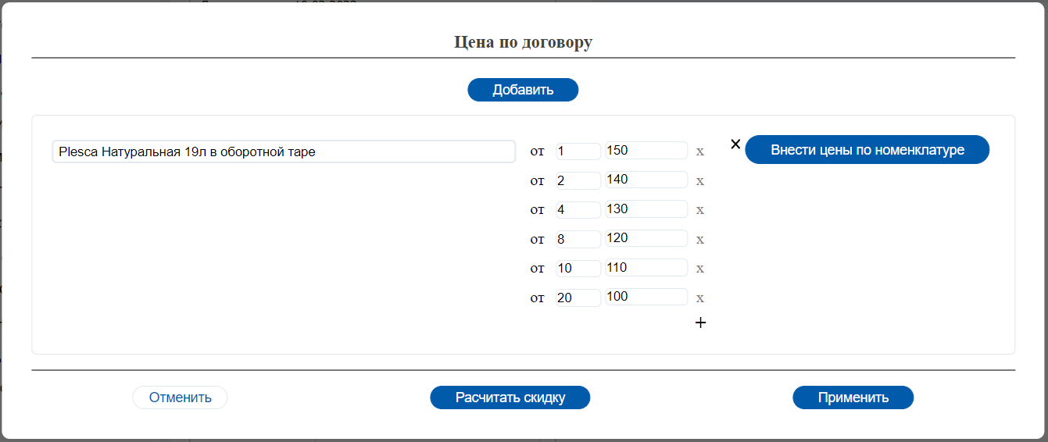

Рисунок 8. Окно добавления цены по договору

Здесь также есть возможность редактировать шаги количества товаров и цену на этих шагах. Уникальной функцией является возможность внести цены на выбранный товар из номенклатуры. Чтобы закончить редактирование и добавить цену, нужно нажать кнопку “Применить” **и сохранить клиента.**

## 

## Заказы

Вкладка заказов выполнена в виде трех подразделов со списком заказов, формой создания заказов и страницей заявок, по которым может быть создан заказ.

* **Список заказов**

Список заказов, как и клиентов, представлен табличным списком, но отличается продвинутым поиском по **каждому** столбцу отдельно и поиском по дате заказа.

* **Добавить заказ**

Форма создания заказа, в которую входят секции информации о клиенте, адресе доставки, даты и выбором доставки, примечаний и непосредственно товаров (рис. 9).

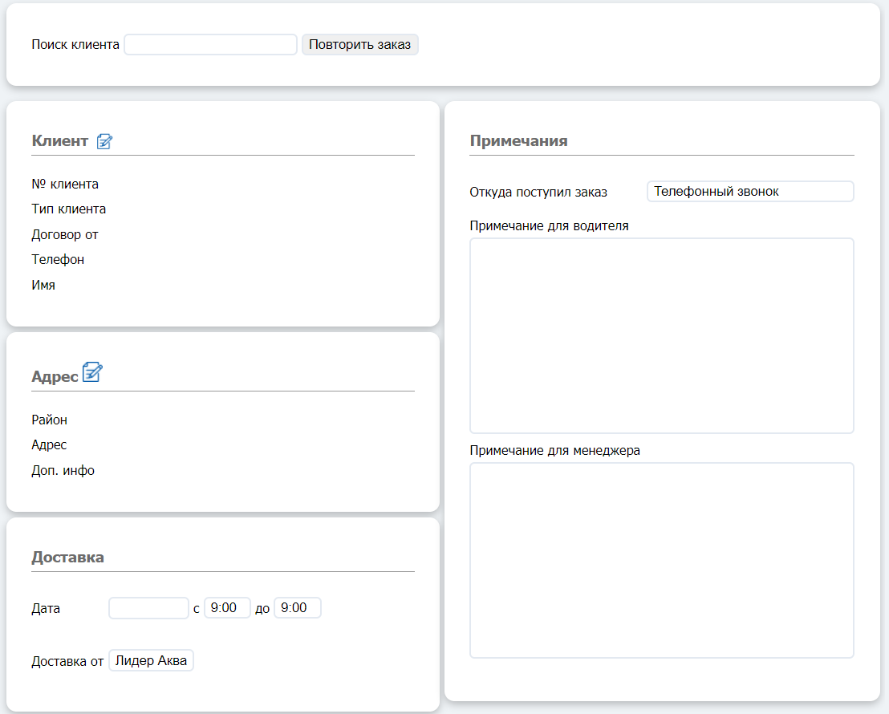

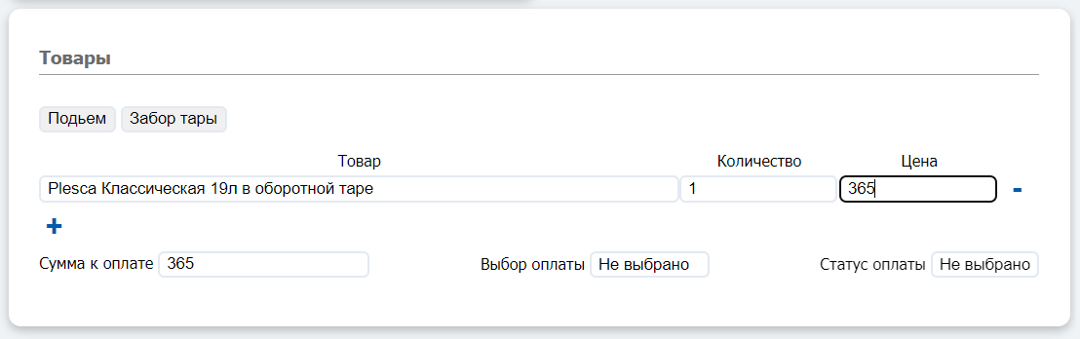

Рисунок 9. Секции страницы создания заказа

При заполнении id клиента (и выборе адреса), вся информация о нем и адрес автоматически подставляются в соответствующие поля.

Также есть функция “**Повторить заказ**”. Она доступна если выбрать клиента и адрес и если клиент уже сделал хоть один заказ. При использовании, заполняются все поля кроме даты и статуса оплаты соответственно последнему заказу на данный адрес.

* **Необработанные заказы**

Страница заявок из различных источников (сайтов и приложений), по данным из которых можно создать заказ, а также обработанные заявки, по которым уже был создан заказ.

**Страница заказа и его редактирование**

Страницу заказа можно открыть нажав на строку нужного заказа. На данной странице представлена вся информация о нем (идентичная таковой при создании) и дополнительная секция переносов и отмен (рис. 10).

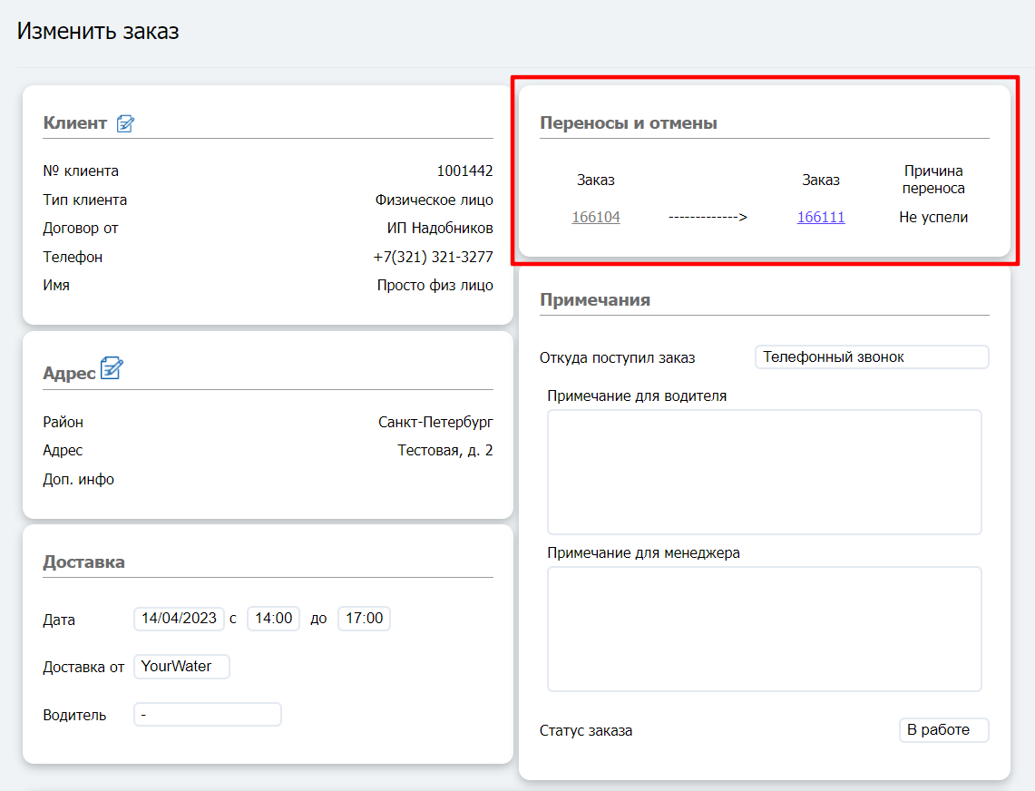

Рисунок 10. Страница заказа

Здесь можно отредактировать любую информацию о заказе.

**Отмена и перенос заказа**

Данные функции можно использовать если нажать правой кнопкой мыши на строку нужного заказа (рис. 11)

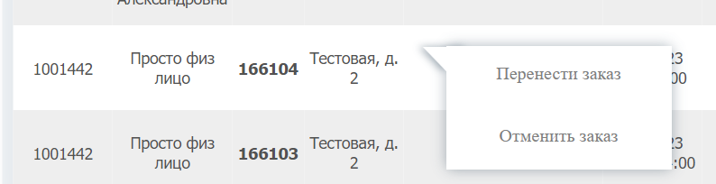

Рисунок 11. Контекстное меню отмены и переноса заказа

Если выбрать **перенос**, то после заполнения обязательных полей текущий заказ приобретает статус “перенесен” и создается новый заказ на выбранную дату. Причина и комментарий переноса заносятся в отдельную таблицу базы данных.

При **отмене** заказа он приобретает статус “отменен”, а комментарий и причина отмены также заносятся в базу данных.

## Заявки

Заявки приходят из мобильных приложений. В них содержится информация о заказе пользователя и по ним можно создать заказ в CRM, закрыть заявку без оформления заказа и связать заявку с уже существующим заказом (рис. 12).

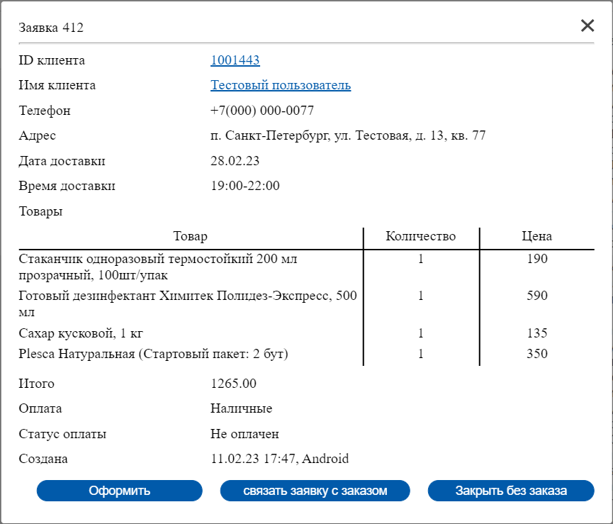

Рисунок 12. Окно заявки

При **оформлении** заказа вас перенесет на страницу создания заказа, где все поля, информация о которых была в заявке, будут уже заполнены.

**Закрытие** заявки **без заказа** просто изменит ее статус на “обработанную”

## 

## Задачи

Данный раздел представлен подразделом со списком задач и подразделом создания новой задачи. Задачи используются как напоминание для операторов для того, чтобы например позвонить клиенту и обсудить конфликт в заказе и т.д. (рис. 13)

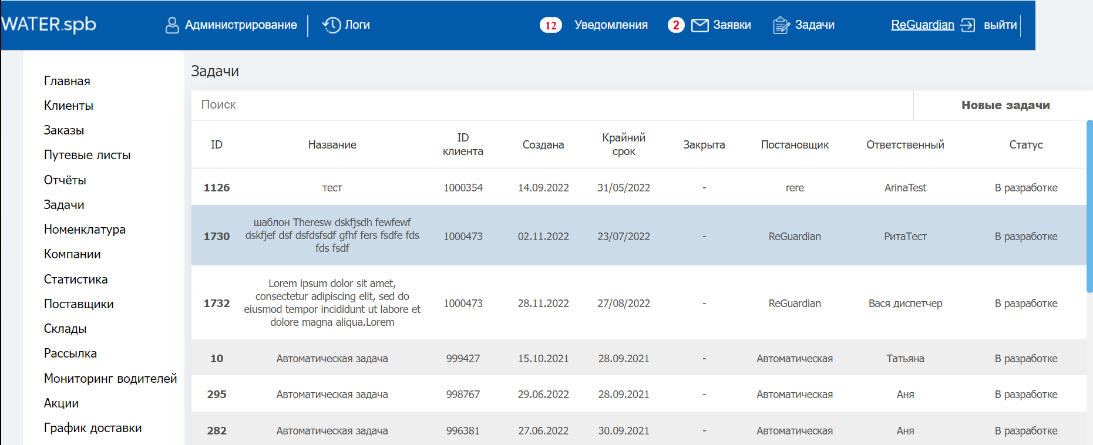

Рисунок 13. Страница списка задач

* **Создать задачу**

Простая форма создания задачи, где часть полей заполняется автоматически при выборе клиента. Если у клиента 2 и более адресов, то его номер в списке клиентов будет дублироваться согласно его адресам. Первый номер - клиент с первым адресом, второй номер - второй адрес и т.д.

* **Новые задачи**

Окно со всеми созданными задачами. Присутствует фильтрация по 4 категориям задач: новые - задачи, крайний срок которых еще не истек, просроченные - задачи, крайний срок которых истек, выполненные - задачи, которые были закрыты или же перенесены и наконец все задачи.

Нажав на задачу, откроется ее карточка, и появится 3 действия на выбор а также написание комментария и выбор причины. При закрытии или переносе задачи, она отправляется во вкладку “Выполненные”, а при переносе также создается новая задача

* **Создать заказ** переносит пользователя на страницу создания заказа с заполненными полями информации о клиенте и его адресе
* **Закрыть задачу** - функция, которая переносит задачу в категорию выполненных задач
* **Перенести задачу** также закрывает задачу, но к тому же создает новую с отредактированным названием, описанием и крайним сроком, если это требуется.
* **Комментарий** пишется при переносе или закрытии задачи и приписывается к **закрытой** задаче

## Отчеты

Страница отчетов нужна для создания различных отчетов за конкретные даты, которые создаются в виде эксель таблиц. В выпадающем списке выбирается интересующий нас отчет, далее появляются поля с датами, по которым составляется отчет и кнопка “Сформировать отчет” (рис. 14).

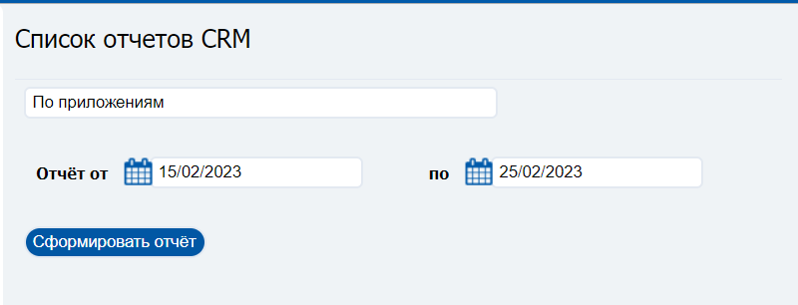

Рисунок 14. Пример заполнения полей для создания отчета

**Электронные путевые** неактуальны.

## Номенклатура

На данной вкладке расположен список всех товаров, которые можно заказать и тех, которые в данный момент неактивны, также присутствует форма добавления новых товаров.

**Список номенклатуры** имеет общий поиск по ID, названию и сокращенному названию товаров, а также фильтрацию по категории, активности/неактивности товара в данный момент и добавленности в список избранного.

**Добавить товар** - этоформа добавления нового товара, обязательными полями которой являются наименование товара и цена. Как было упомянуто в пункте Клиенты, у товаров есть ценовые границы, для каждой из которых задается свою цену. Также для товара можно загрузить изображение весом до 1 Мб.

**Редактирование** товара можно открыть нажав на нужный товар, здесь можно изменить любую информацию о товаре.

# 

## Акции

Данная вкладка схожа по структуре с номенклатурой. В ней представлены вкладки “Список акций” и “Создать акцию”.

**Список акций** представлен табличным списком, как и номенклатура. Присутствует общий поиск по ID, названию акции и ее промокоду.

**Создать акцию** - страница с формой создания акции, обязательными полями являются название и описание. Для акции нужно выбрать один из типов: скидка и подарок. Скидка снижает цены на товары, указанные в акции, а подарок - добавляет товар с ценой 0 руб. Как и для товара, для акции можно добавить изображение (баннер акции), размер которого также не может превышать 1 Мб.

**Применение акции**. Акция применяется при создании заказа в соответствующем поле. После выбора акции “подарок” добавляются в заказ указанные товары по 1 штуке с ценой 0 руб. При выборе акции “скидка”, все товары, участвующие в акции и добавленные в заказ будут иметь сниженную цену согласно скидке.

**Редактирование** акции можно открыть нажав на нужную акцию.

## Администрирование

Это страница управления ролями, пользователями и некоторыми системными моментами.

**Добавление пользователя**

Чтобы добавить пользователя в CRM, нужно заполнить поля логина и пароля, а также указать, какую роль нужно выдать новому пользователю.

Пользователи с ролями, имеющими нужный уровень доступа, имеют право редактировать все роли в системе. Чтобы выбрать роль, нужно нажать на край данного поля и выбрать роль из выпадающего списка (рис. 15)

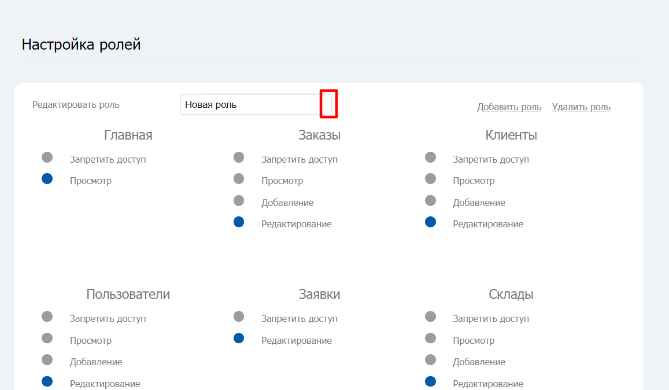

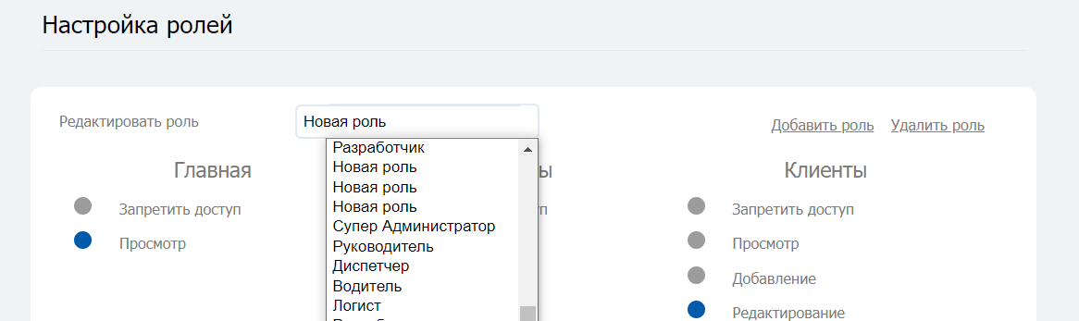

Рисунок 15. Способ открывания списка ролей

После изменения роли, нужно нажать “Сохранить”.

Чтобы отредактировать название роли, нужно нажать на середину соответствующего поля (рис. 16)

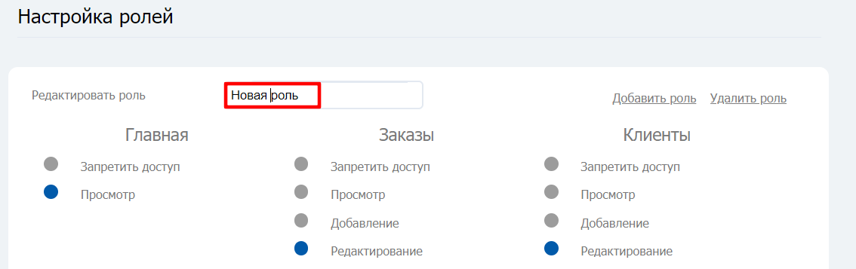

Рисунок 16. Редактирование названия роли пользователя

# 

## Логи

На данной странице содержится вся информация о действиях, которые совершают пользователи.

Также ниже есть 2 технических поля, взаимодействовать с ними не рекомендуется без согласования с разработчиками.

Первое обновляет список товаров в БД, второе обновляет отчет по потерянным клиентам.

## 

## График доставки

График доставки представлен двумя секциями: общей и секцией конкретной недели для каждого района Санкт-Петербурга и Ленинградской области. График выполнен в виде недели, каждый день которой разделен на ячейки дня и вечера. Если ячейка заполнена, значит доставка осуществляется, в противном случае не осуществляется.

Изменения общего графика применяются автоматически ко всем неделям, однако изменения графика конкретной недели применяются только к ней. Неделя, график доставки которой отличается от общего графика отмечается синей точкой (рис. 17)

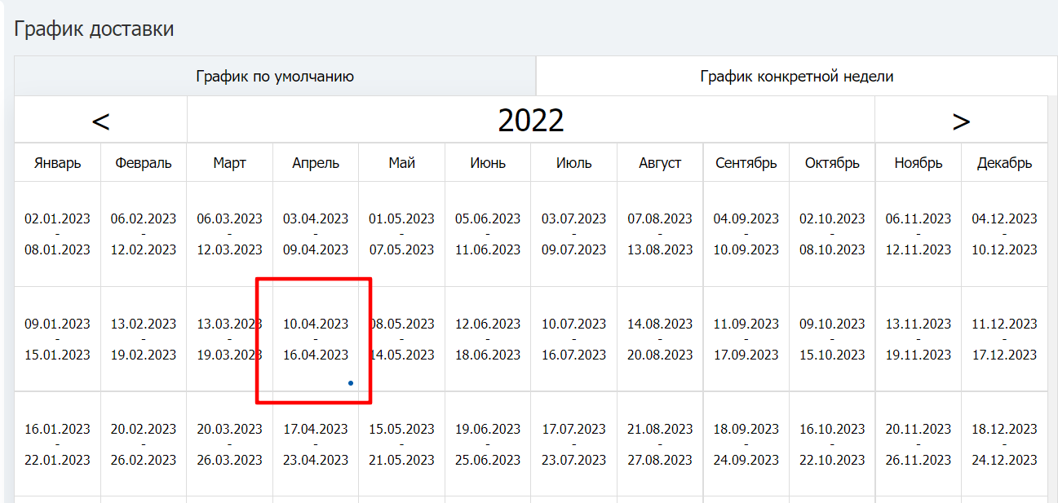

Рисунок 17. График конкретной недели, отличающийся от общего

В графике представлены районы и подрайоны. Если добавить или убрать доставку в районе, не раскрывая список подрайонов, изменение будет применено ко всем подрайонам.